STUDI KOMPARATIF EFEKTIVITAS BELAJAR SISWA SEKOLAH
MENENGAH KEJURUAN (SMK) DEWANTARA TAGARI KELAS XI
JURUSAN TEKNIK OTOMOTIF DENGAN SISWA KELAS XI JURUSAN
GEOLOGI PERTAMBANGAN DALAM MATA PELAJARAN PENDIDIKAN
AGAMA KRISTEN TERHADAP PRESTASI BELAJAR SISWA

SKRIPSI
Diajukan Kepada Sekolah Tinggi Agama Kristen Negeri (STAKN) Toraja sebagai
Salah Satu Syarat Menyelesaikan Pendidikan pada Sekolah Tinggi Agama Kristen
Negeri (STAKN) Toraja untuk Memperoleh Gelar Saijana Pendidikan Kristen
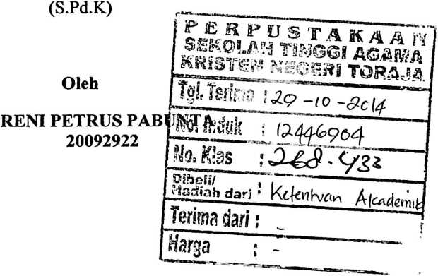
SEKOLAH TINGGI AGAMA KRISTEN NEGERI (STAKN) TORAJA
Tahun 2014

Skripsi dengan judul | : Studi Komparatif Efektivitas Belajar Siswa Sekolah  Menengah Kejuruan Dewantara Tagari Kelas XI  Jurusan Teknik Otomotif dengan Siswa Kelas XI  Jurusan Geologi Pertambangan dalam Mata Pelajaran  Pendidikan Agama Kristen terhadap Prestasi Belajar  Siswa
Dipersiapkan oleh | •
Nama | : Reni Petrus Pabunta
NIRM | : 20092922
Jurusan | : Pendidikan Agama Kristen (PAK)

Setelah diperiksa dan diteliti, ternyata telah memenuhi persyaratan dan telah
dipertahankan di depan penguji.
Mengkendek, 20 Oktober 2014
Dosen Pembimbing

Novita Toding, M.Pd
NIP: 198611272009112005
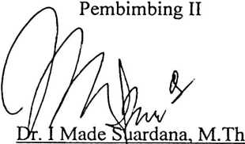
NIP: 197512^22008011014
HALAMAN PENGESAHAN
Skripsi dengan judul
: Studi Komparatif Efektivitas Belajar Siswa Sekolah
Menengah Kejuruan Dewantara Tagari Kelas XI
Jurusan Teknik Otomotif dengan Siswa Kelas XI
Jurusan Geologi Pertambangan dalam Mata Pelajaran
Pendidikan Agama Kristen terhadap Prestasi Belajar
Siswa
Dipersiapkan oleh
Nama
NIRM
Jurusan
Reni Petrus Pabunta
20092922
Pendidikan Agama Kristen (PAK)
Telah dipertahankan penulis di depan Panitia Ujian Saijana (SI) pada Sekolah Tinggi
Agama Kristen Negeri (STAKN) Toraja pada tanggal, 17 September 2014.
Mengkendek, 21 Oktober 2014
Dewan Penguji
Penguji I
Naomi pe. M.Th
NIP:197611232007012016

NIP:196307112000032001
Panitia Ujian
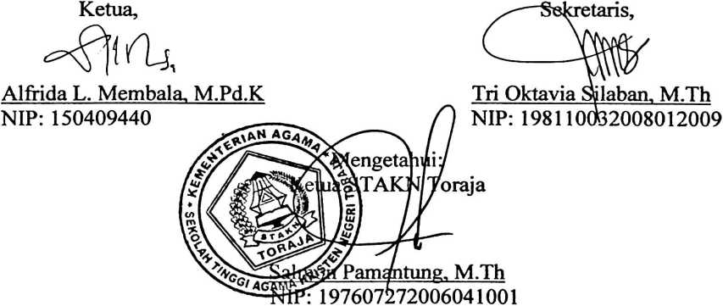
iii


ABSTRAKSI
Reni P. Pabunta (2004), menyusun skripsi dengan judul; “Studi Komparatif
Efektivitas Belajar Siswa Sekolah Menengah Kejuruan Dewantara Tagari Kelas XI
Jurusan Teknik Otomotif dengan Siswa Kelas XI Jurusan Geologi Pertambangan
dalam Mata Pelajaran Pendidikan Agama Kristen terhadap Prestasi Belajar Siswa”,
yang diajukan kepada Sekolah Tinggi Agama Kristen Negeri (STAKN) Toraja.
Pemilihan topik ini dilatar belakangi oleh pengalaman penulis ketika
melaksanakan Praktek Pengenalan Lapangan (PPL) di lokasi penelitian. Penulis
melihat bahwa ada perbedaan efektivitas belajar antara siswa kelas XI Jurusan
Teknik Otomotif dengan siswa Jurusan Geologi Pertambangan, dan berpengaruh
terhadap prestasi belajar siswa, karena prestasi siswa dapat dipengaruhi oleh beberapa
faktor yaitu faktor internal dan faktor eksternal. Hal tersebutlah yang mendorong
penulis untuk ingin mengetahui bagaiman pengaruh efektivitas belajar siswa terhadap
prestasi belajar siswa.
Untuk mendapatkan data sehubungan dengan topik di atas, maka penulis
melaksanakan penelitian dengan pendekatan kuantitatif atau dengan cara
membagikan angket, sebagai objek penelitian adalah jumlah total sampling 21 orang.
dari populasi didasarkan pada tabel jumlah sampel menurut Krejcie Morgan adalah
21 orang dengan anggapan bahwa semua sampel homogen.
Hasil observasi dan analisis data yang diolah dengan bantuan Statistical
Product and Servise Solution (SPSS/V.20.0) memberikan gambaran bahwa ternyata
efektivitas belajar berpengaruh terhadap prestasi belajar hanya pada siswa kelas XI
Jurusan Teknik Otomotif sementara efektivitas belajar siswa jurusan Geologi
Pertambangan tidak berpengaruh terhadap prestasi belajar siswa di Sekolah
Menengah Kejuruan (SMK) Dewantara Tagari
iv

